

La vigne : Taille de formation d'un cordon vertical.
La taille de formation peut durer de 2 à 4 ans.
Les tailles d'hiver s'effectuent lorsque les gelées ne sont plus à craindre.
1er et 2ème année
Le plant est mis en terre après les dernières gelées, il est taillé en ne conservant qu'un œil.
Chaque œil devra être distant de l'autre de 15 à 20 cm.
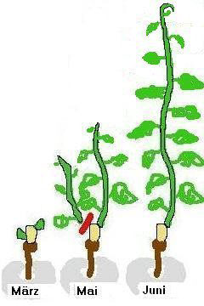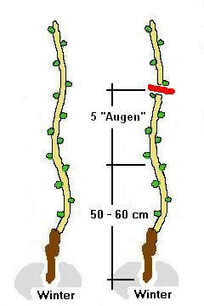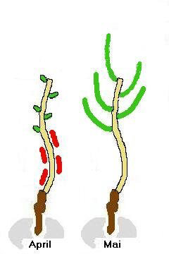

1 2 3
Image 1 Croissance de la vigne et ébourgeonnage de la 1ère année.
Image 2 Taille d’hiver de la 1ère année
Image 3 Ébourgeonnage, printemps de la 2ème année, sortie des 5 cinq bourgeons restants.
3ème année (Taille d'hiver)
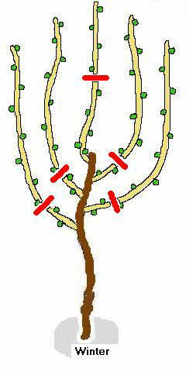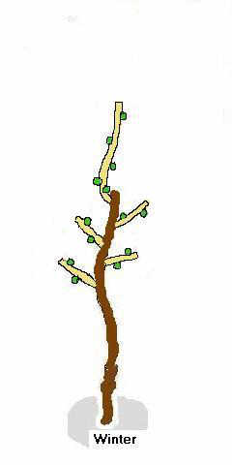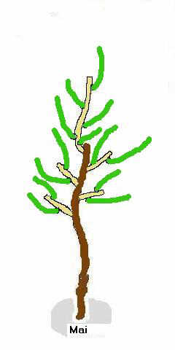
4 5 6
Image 4 Les 4 sarments les plus bas sont taillés courts (en courson), le sarment le plus haut servira à prolonger la charpente, il est taillé à 5 yeux de long et palissé.
Image 5 Après la taille d’hiver.
Image 6 Pousse de sarments au printemps. Fin août, les sarments peuvent être raccourcis à une longueur de 1 mètre à 1,5 mètre, pour favoriser la maturation des bourgeons restants.
4ème année (Taille d'hiver)
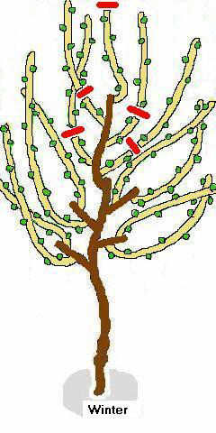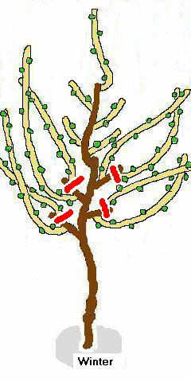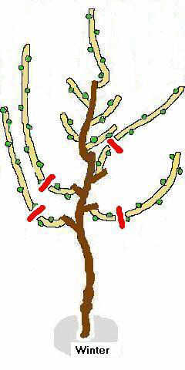
7 8 9

Image 7 Les nouveaux sarments de la vigne sont taillés à 2 yeux de long, le sarment directeur à 5 yeux.
Image 8 Les sarments et moignons de bois de l'année précédente inutiles sont supprimés. Le sarment le plus éloigné de la charpente est supprimé.
Image 9 Taille des sarments restants en coursons à 2 yeux.

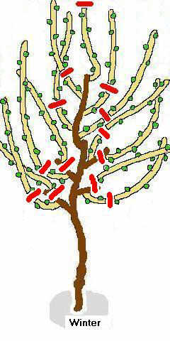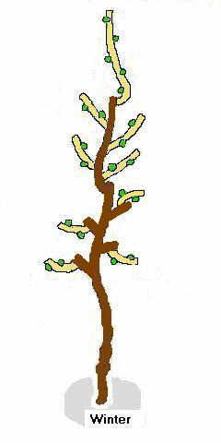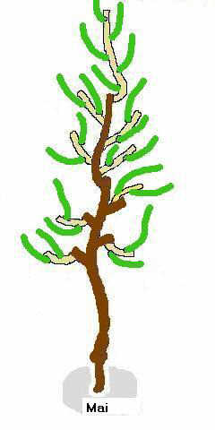
10 11 12
Image 10 Récapitulatif des étapes 07 à 09
Image 11 Après la taille sèche. Si la hauteur voulue pour la charpente est atteinte, le sarment directeur est raccourci, en laissant 2 ou 3 yeux.
Image 12 Pousse des sarments au printemps.
Vous continuez d'élever votre cordon jusqu'à la hauteur souhaitée.
Une fois parvenu à la hauteur voulue vous ne laissez plus partir la branche sommitale.

 Bonne culture
Fiche :  2020 JDN jardins du nord
Pour en parler sur le forum :
N’ayant jamais cultivé la vigne Documentation : Issue du net (Fassadengruen)

